**武汉大学计算机学院**

**本科生课程设计报告**

**C语言子集的编译器**

专 业 名 称 ：软件工程

课 程 名 称 ：编译技术及应用

指 导 教 师 ：伍春香

学 生 学 号 ：2018302110402

学 生 姓 名 ：蒋沁月

二○二一年一月

# 1 项目结构

## 1.1 模块设计

## 1.2 项目流程图

### 1.2.1 生成语法树流程

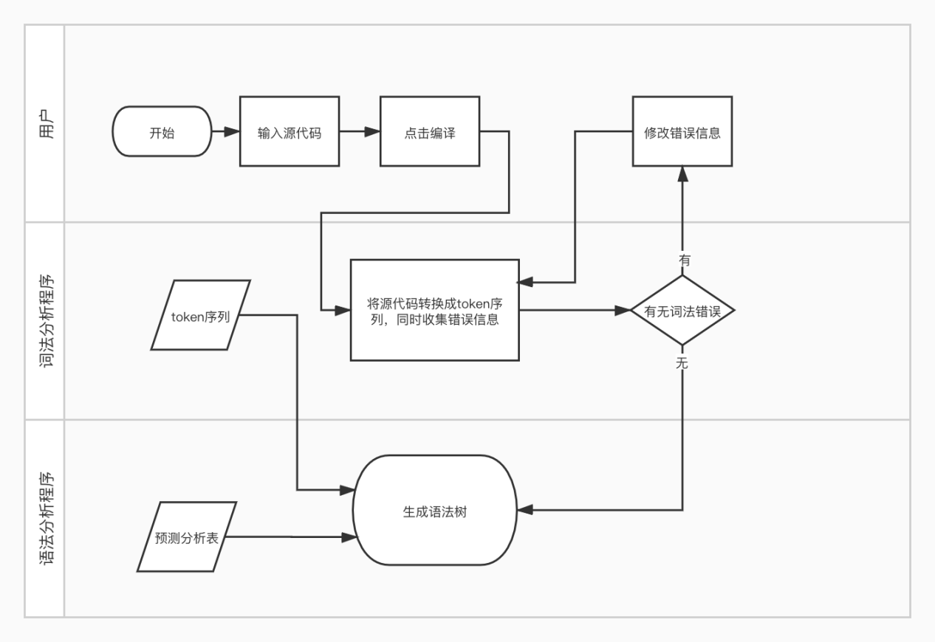

### 1.2.2 语法分析程序的初始化流程

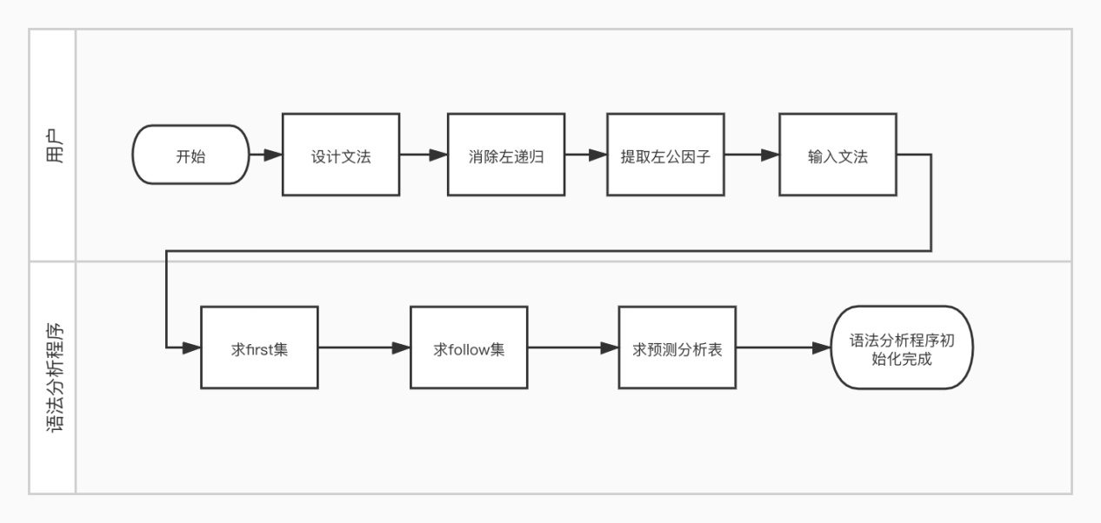

### 1.2.3 生成中间代码流程

# 二、文法设计